Firewall-Hardening_pfSense

🛡️ Firewall-Härtung pfSense (Zentrale Mainz)
Ziel: Absicherung des internen Netzwerks durch Limitierung des VPN-Traffics auf administrativ notwendige Dienste (Least Privilege Prinzip).

1. Strategie: Zero Trust / Least Privilege
Nach der erfolgreichen VPN-Einrichtung wurde die standardmäßige "Allow-All"-Regel auf dem OpenVPN-Interface entfernt. Stattdessen wurde ein striktes Regelwerk implementiert.

2. Implementierte Firewall-Regeln (OpenVPN Tab)
Aktion | Protokoll | Quelle | Ziel | Ziel-Port | Zweck
PASS | ICMP | VPN_Net | Any | * | Netzwerkdiagnose (Ping)
PASS | TCP/UDP | VPN_Net | 192.168.13.10 | 53 | DNS-Auflösung via AD-Server
PASS | TCP | VPN_Net | 192.168.13.10 | 3389 | Remote Desktop (RDP) Administration
PASS | TCP | VPN_Net | 192.168.13.20 | 80, 443 | Management des Mail/Web-Servers
PASS | TCP | VPN_Net | 192.168.13.1 | 443 | Zugriff auf pfSense Web-Configurator

3. Logischer Prüfprozess (Mermaid)
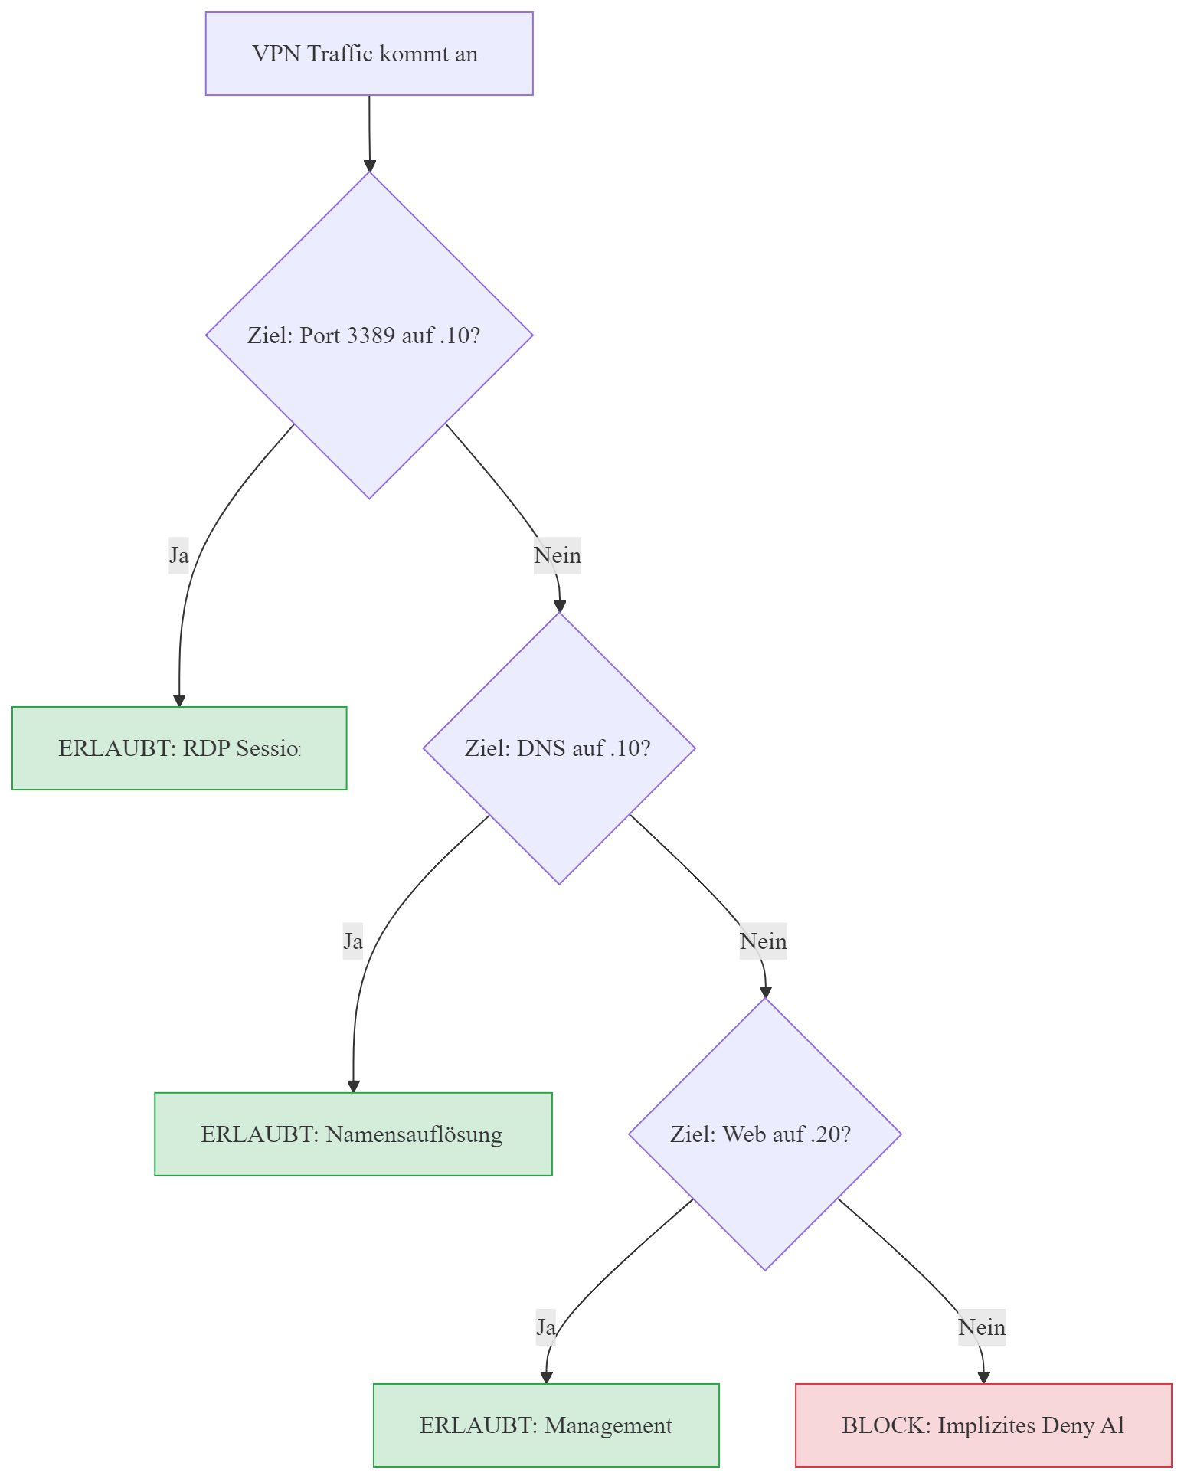

4. Validierung der Härtung
Erfolgreich: RDP-Verbindung zum Windows Server möglich.
Erfolgreich: Zugriff auf die Web-Oberfläche der pfSense via VPN.
Gesperrt: Zugriff auf nicht definierte Ports (z. B. SSH auf den Windows Server) wird nun aktiv durch die Firewall verworfen.

